Министерство образования и науки Хабаровского края
краевое государственное бюджетное профессиональное образовательное учреждение
«ХАБАРОВСКИЙ АВТОМЕХАНИЧЕСКИЙ КОЛЛЕДЖ»
(КГБ ПОУ ХАМК)

МЕТОДИЧЕСКОЕ ПОСОБИЕ
ПО ДИСЦИПЛИНЕ «МАТЕМАТИКА»

УРОК ЗАКРЕПЛЕНИЕ ЗНАНИЙ
ПО ТЕМЕ «ФУНКЦИИ И ИХ СВОЙСТВА»
для специальности
23.02.05 Эксплуатация транспортного электрооборудования
автоматики (по видам транспорта за исключением водного)
для преподавателей математики

Хабаровск
2026

ББК
74.200.58
М - 54

Данное пособие предназначено для преподавателей, проводящих учебные занятия, которые направлены на создание условий для обучающихся по изучению темы «Функции и их свойства» по дисциплине «Математика» с учетом профессиональной направленности. / Комиссарова Ю.А. – Хабаровск: Изд-во КГБ ПОУ ХАМК, 2024.
Настоящее пособие имеет обучающий материал для изучения темы «Функции» и может быть использован в аудиторной деятельности.
Методическое пособие разработано на основе требований федерального государственного образовательного стандарта среднего общего образования, утверждённого приказом Министерства образования и науки РФ от 17 мая 2012 г. N 413
(с изменениями и дополнениями), Федерального государственного образовательного стандарта среднего профессионального образования по специальности
23.02.05 Эксплуатация транспортного электрооборудования автоматики (по видам транспорта за исключением водного) утверждённого приказом Минпросвещения России
От 18.03.2024 № 169, зарегистрировано в Минюсте РФ 24.04.2024, регистрационный
N 77979.

© Хабаровский автомеханический колледж, 2026

СОДЕРЖАНИЕ

Введение | 4
Этапы проведения занятия | 6
Ход занятия | 8
Заключение | 12
Список использованной литературы | 13
Приложение | 14

ВВЕДЕНИЕ

Обучение математике в учреждениях системы среднего профессионального образования, в отличие от общеобразовательной школы, включает профильный компонент, учитывающий особенности подготовки специалистов данной специальности. Его назначение состоит в том, чтобы приблизить содержание курса математики потребностям обучающихся, сформировать положительную мотивацию к изучению данного предмета и за счет этого сделать профессиональную подготовку более эффективной.
Повышение мотивации при преподавании математики в средних профессиональных образовательных учреждениях является ключевым аспектом, влияющим на качество обучения и успешность студентов. Математика, как предмет, зачастую воспринимается как сухая и абстрактная дисциплина, что препятствует заинтересованности учащихся. Чтобы изменить эту ситуацию, необходимо внедрять разнообразные методы и подходы, которые сделают учебный процесс более увлекательным.
Формирование мотивации к изучению математики у студентов колледжей с помощью использования инновационных технологий представляет собой актуальную задачу в современном образовательном процессе. Инновационные технологии, такие как интерактивные приложения, задачи профильной направленности и игровые элементы, создают уникальные условия для более глубокого понимания математических концепций и способствуют активному вовлечению студентов в учебный процесс.
Целью данного занятия является организовать деятельность обучающихся по формированию основных понятий по теме «Функции и их свойства» с учётом прошлого опыта и закреплению этих понятий на примерах и при выполнении практических заданий.
Задачи:
Образовательные:
- сформировать умение решать задачи практической направленности используя графики функций;
- развитие умений логически и аргументировано рассуждать, используя обобщения, анализ, сравнение при изучении темы функции.
Развивающая:
- развитие внимания, аккуратности, памяти, трудолюбия;
- развитие целеустремленности, интереса к учению, самовоспитанию;
- Развитие критического мышления.
Воспитательные:
- воспитывать наблюдательность в ходе отыскания математических зависимостей;
- продолжить формирование самооценки при осуществлении дифференцированного обучения,
- повышать интерес к математике.
В ходе изучения математики в учреждениях среднего профессионального образования обучающиеся знакомятся с прикладным характером предмета.
Для того чтобы усилить профессиональную направленность преподавания математики в СПО с учётом специфики различных отраслей необходимо
- предоставить студентам информацию о возможных практических областях применения изучаемого материала;
- решать задачи с производственным содержанием;
- проводить практические работы по математике производственного характера;
- использовать для самостоятельной работы учащихся задания, выполнение которых связано с применением знаний и умений по математике, общетехническим и специальным дисциплинам.
Также в рамках профильного обучения с первого курса обучающиеся знакомятся с азами будущей специальности, чтобы увидеть значимость математики именно в их профессии.
ЭТАПЫ ПРОВЕДЕНИЯ ЗАНЯТИЯ
При проведении занятия использован комбинированный тип занятия. Целевым назначением занятия является проверка предметных и метапредметных знаний и умений. В процессе занятия применены фронтальная и групповая формы обучения, а так же приемы критического мышления и игровые технологии. Использованы следующие методы обучения: стимулирующий, проблемный, контрольно-оценочный, использование наглядных пособий.
Необходимое оснащение кабинета: проектор, компьютер, мультимедиа, презентация, раздаточный материал. В процессе урока была использована презентация (приложение 1).
Структура занятия
Этап урока, время | Действие преподавателя | Действие учащихся
- Организационный момент | Приветствует студентов на своем занятии. Проверяет подготовленность к учебному занятию, организует внимани студентов | Студенты приветствуют преподавателя. Садятся на свои места.
- Сообщение темы занятия | Сообщает тему занятия. Описывает план работы на занятии | Слушают преподавателя.
- Постановка цели и задач урока | Озвучивает задачи занятия, которые необходимо выполнить, чтобы достичь поставленной цели. | Слушают внимательно.
- Мотивация учебной деятельности | Проводит беседу со студентами мотивационного характера. Мотивирует как на выполнение заданий, активное участие. | У студентов возникает интерес к участию.
- Актуализация знаний | Актуализация знаний проходит с помощью приема критического мышления Кубик Блума | Перекидывая друг другу кубик и задавая вопросы соответствующие выпавшей грани кубика  повторяют определение функции, способы задания функции, свойства функции, понятие степенной функции Вспоминают как определить четность нечетность функции, принадлежность точек к графику функции.
- Повторение ранее изученного материала | Игра «Графическое лото», решение задач | Студенты соотносят функции их графики
- Решение практико-ориентированных задач | Преподаватель c помощью подготовленной презентации и раздаточного материала демонстрирует задания для выполнения | Студенты строят графики зависимостей, определяют по графикам свойства функций. По готовым графикам решают практического содержания
8. Контроль/самоконтроль, проверка/самопроверка знаний | С помощью раздаточного материала проводит самостоятельную работу, на презентации показывает ответы и критерии оценивания для самостоятельного оценивания | Решают самостоятельную работу  Проверяют друг друга в парах (анализ работы соседа, разбор ошибок, оценка работы соседа по парте)  Лист с ответами сдается учителю.
9..Рефлексия | Дает качественную оценку деятельности студентов
10.Подведение итогов | Преподаватель проверяет результаты, озвучивает итоги и благодарит всех за участие. | Слушают результаты, прощаются.

На всех этапах занятия, обучающиеся должны продемонстрировать глубокие знания и понимание темы "Функции и их свойства", что подтверждается качеством выполненных заданий и активным участием в обсуждениях. Проведенный контроль качества позволит выявить уровень усвоения материала, а также области, требующие дополнительного внимания.

ХОД ЗАНЯТИЯ

1. Организационный момент.
Здравствуйте, ребята. Рада вас приветствовать на уроке математики. Сегодня мы продолжаем изучать функции и их свойства.
Давайте улыбнемся друг другу и мысленно пожелаем удачи. Помогать при работе на занятии нам будет презентация, ваше хорошее настроение и внимание.
2. Сообщение темы занятия.
Тема нашего занятия – решение задач по теме «Функции и их свойства». Сегодня я предлагаю вам проверить знания и умения, полученные при изучении темы «Функции и их свойства», а также посмотреть, как функции связаны с вашей профессиональной деятельностью
3. Постановка цели и задач на проведение занятия.
Целью нашего занятия является организовать деятельность по формированию основных понятий по теме «Функции и их свойства» с учётом прошлого опыта и закреплению этих понятий на примерах и при выполнении практических заданий.
Задачами на наш урок будут являться сформирование умение решать задачи практической направленности используя графики функций, развитие умений логически и аргументировано рассуждать, используя обобщения, анализ, сравнение при изучении темы функции, развитие внимания, аккуратности, памяти, трудолюбия, развитие целеустремленности, интереса к учению, самовоспитанию.
4. Мотивация студентов, ознакомление с правилами выполнения заданий и критериями оценивания
Тема «Функции и их свойства» встречаются в практической жизни любого человека очень часто. Многие специальности связаны с чтением графиков функций в том числе и профессия автоэлектрика.

5. Актуализация знаний
С помощью Кубика Блума вспомнить все что известно о функциях.
Вопросы к граням кубика
Обьясни:
1. В каком случае функция называется возрастающей?
2. В каком случае функция называется убывающей?
3. Какая функция называется монотонной
Подумай:
1. Каким способом задана функция s(r)=πr^2
2. Каким способом задана функция: каждому значению натурального аргумента х ставится в соответствии сумма цифр, из которых состоит значение х
3. Функция y=2x^2+3 четная или нечетная
Придумай:
1. Пример степенной функции
2. пример четной функции
3. Пример нечетной функции
Назови:
1. Что такое функция
2. Назови способы задания функции
3. Что называется нулями функции
4. Что такое промежутки знакопостоянства
Почему:
1. Почему точка А(0;0) принадлежит графику функции y=2x?
2. Почему y=x^2четная?
3. Почему y=x^3нечетная?
Поделись:
1. Поделись что нового о функциях ты узнал на предыдущих занятиях?

6. Повторение ранее изученного материала
6.1 Студентам предлагается выполнить следующее задание.
Игра «Графическое лото» - тест соответствия.
На доске расположены эскизы графиков и набор карточек с формулами функций (приложение 2). Эскизы графиков выполнены на листах формата А4 и с помощью магнитов прикреплены к доске. К доске приглашаются студенты, приводят в соответствие эскизы графиков и карточки с формулой, комментируя свой выбор. Студенты с помощью магнитов закрепляет таблички с формулами рядом с соответствующим графиком. (Приложение 3)
6.2. Задание: Найти область определения функции
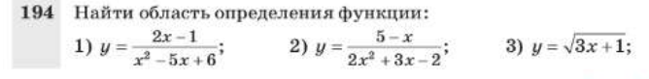
7. Решение практико-ориентированных задач
7.1. В таблице представлена зависимость заряда q, прошедшего через поперечное сечение проводника сопротивлением 2 Ом, от времени t. Построить график зависимости.
t, c | 0 | 1 | 2 | 3 | 4 | 5
q, Кл | 0 | 2 | 4 | 6 | 8 | 10
Ответить на вопросы:
- Как зависит величина заряда от времени?
- Определить область определения и множество значений данной функции
- Чему равен заряд прошедший через поперечное сечение проводника сопротивлением 2 ом через 6 секунд
7.2. В таблице представлено эталонное соотношения напряжения и уровня заряда аккумулятора автомобиля.
Напряжение | Заряд аккумулятора
12,7 В | 100%
12,6 В | 90%
12,5 В | 80%
12,4 В | 70%
12,3 В | 60%
12,2 В | 50%
12,1 В | 40%
12,0 В | 30%
11,9 В | 20%
11,7 В | до 10%
Построить график данной функции. Сделать вывод о зависимости соотношения напряжения и уровня заряда аккумулятора автомобиля. По графику определить свойства полученной функции.
7.3. На СТО провели замеры электрического тока I(А) и сопротивления R(Ом) в цепи автомобиля. Результаты измерения приведены в таблице.
R(Ом) | 0,5 | 1 | 1,5 | 2 | 2,5 | 3
I(А) | 12 | 8 | 6 | 4,5 | 4 | 2,5
По данным таблицы построить график и сделать вывод как зависит сила тока в цепи автомобиля от сопротивления.
7.4.
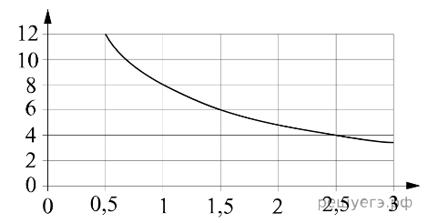
Мощность отопителя в автомобиле регулируется дополнительным сопротивлением. При этом меняется сила тока в электрической цепи электродвигателя: чем меньше сопротивление, тем больше сила тока и тем быстрее вращается мотор отопителя. На графике показана зависимость силы тока от величины сопротивления. На горизонтальной оси отмечено сопротивление в омах, на вертикальной оси — сила тока в амперах. Определите по графику, на сколько омов увеличилось сопротивление в цепи при уменьшении силы тока с 8 ампер до 4 ампер.
Дополнительные вопросы к задаче
- Каким способом задана данная функция?
- Какова область определения данной функции?
- Множество значений данной функции?
- Что мы можем сказать о монотонности функции?

Решение: Из графика видно, что при уменьшении силы тока с 8 до 4 ампер, сопротивление изменилось на 2,5 − 1 = 1,5 Ом.
Ответ: 1,5 Ом.
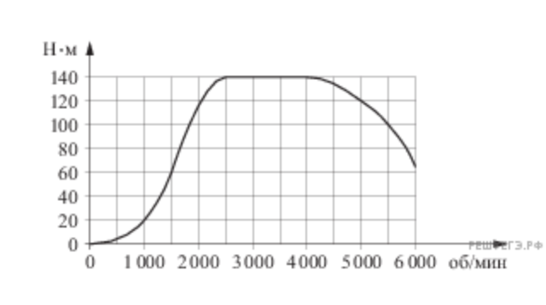
7.5. На графике изображена зависимость крутящего момента двигателя от числа его оборотов в минуту. На оси абсцисс откладывается число оборотов в минуту, на оси ординат — крутящий момент в Н;·м. Определите по графику, на сколько оборотов в минуту увеличилось число оборотов двигателя, если крутящий момент возрос с 60 Н·м до 140 Н·м.
Дополнительные вопросы к задаче
- Каким способом задана данная функция?
- Какова область определения данной функции?
- Множество значений данной функции?
- Что мы можем сказать о монотонности функции?

Решение. Из графика видно, что от 50 до 80 градусов Цельсия двигатель нагреется за 4 минуты.
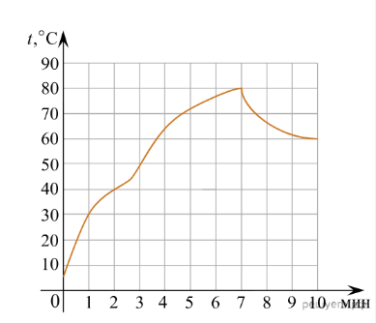
Ответ: 4 мин.
7.6 На графике показан процесс разогрева двигателя легкового автомобиля. На оси абсцисс откладывается время в минутах, прошедшее от запуска двигателя, на оси ординат — температура двигателя в градусах Цельсия. Определите по графику, за сколько минут двигатель нагреется с 50 °C до 80 °C
Дополнительные вопросы к задаче
- Каким способом задана данная функция?
- Какова область определения данной функции?
- Множество значений данной функции?
- Что мы можем сказать о монотонности функции?

Решение. Из графика видно, что двигатель нагревался от температуры 50 °C до температуры 80 °C с третьей по седьмую минуту, таким образом, он нагревался 2 минуты.
Ответ: 2 мин.
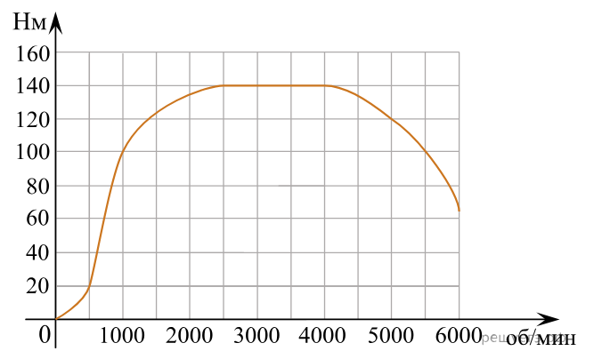
7.7. На графике показана зависимость крутящего момента автомобильного двигателя от числа оборотов в минуту. На горизонтальной оси отмечено число оборотов в минуту, на вертикальной оси — крутящий момент в Н · м. Чтобы автомобиль начал движение, крутящий момент должен быть не менее 20 Н · м.
Определите по графику, какого наименьшего числа оборотов двигателя в минуту достаточно, чтобы автомобиль начал движение.
Дополнительные вопросы к задаче
- Каким способом задана данная функция?
- Какова область определения данной функции?
- Множество значений данной функции?
- Что мы можем сказать о монотонности функции?
Решение. Из графика видно, что крутящий момент 20 Н м достигается при 500 оборотов двигателя в минуту (см. рис.).
Ответ: 500 об.
8. Контроль/самоконтроль, проверка/самопроверка знаний
Студенты выполняют самостоятельную работу. Проверяют друг друга в парах (анализ работы соседа, разбор ошибок, оценка работы соседа по парте) Лист с ответами сдается учителю.

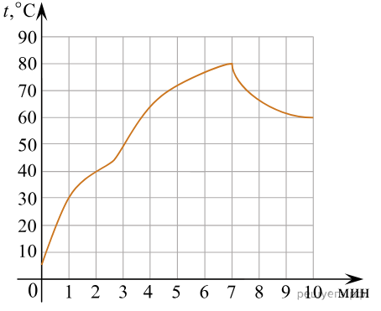
Самостоятельная работа
1. На графике показан процесс разогрева двигателя легкового автомобиля. На оси абсцисс откладывается время в минутах, прошедшее от запуска двигателя, на оси ординат — температура двигателя в градусах Цельсия. Определите по графику, за сколько минут двигатель нагреется с 40 °C до 80 °C.
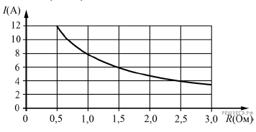
2. Мощность отопителя в автомобиле регулируется дополнительным сопротивлением, которое можно менять, поворачивая рукоятку в салоне машины. При этом меняется сила тока в электрической цепи электродвигателя — чем меньше сопротивление, тем больше сила тока и тем быстрее вращается мотор отопителя. На рисунке показана зависимость силы тока от величины сопротивления. На оси абсцисс откладывается сопротивление (в омах), на оси ординат — сила тока в амперах. На сколько ампер уменьшится сила тока, если увеличить сопротивление с 0,5 Ом до 2,5 Ом?
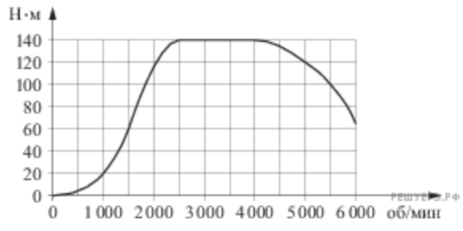
3. На графике изображена зависимость крутящего момента двигателя от числа его оборотов в минуту. На оси абсцисс откладывается число оборотов в минуту, на оси ординат — крутящий момент в Нм. Какое число оборотов в минуту должен совершать двигатель, чтобы крутящий момент был не менее 60 Н∙м?
Ответы к самостоятельной работе
1. 5 минут
2. 8А
3. 2000 об.
Критерии оценивания
1 правильный ответ оценка «3»
2 правильный ответ оценка «4»
3 правильный ответ оценка «5»
9. Рефлексия
«Парковка идей» — это рефлексивная техника, представляющая собой письменное выражение идей, предложений, вопросов, озарений и выводов учеников.
Цель использования: позволяет ученикам анонимно высказать своё мнение, а учителю — получить обратную связь, скорректировать преподавание в соответствии с предложениями или объяснить детям, почему конкретное предложение не удастся реализовать.
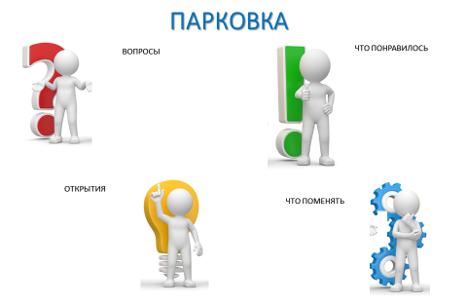

Студенты, используя стикеры приклеивают на экран к каждой области ответ.
10. Подведение итогов
Преподаватель подводит итоги занятия выставляет оценки

ЗАКЛЮЧЕНИЕ
В заключение проведенного занятия по математике можно с уверенностью сказать, что все поставленные цели и задачи были успешно достигнуты. Студенты продемонстрировали хорошее понимание темы "Функции", что отразилось в их активном участии и высоких показателях в работе. Это занятие позволило оценить и обобщить приобретенные знания и увидеть их практическое применение.
Образовательные задачи были выполнены через разнообразные методы обучения, включая групповые обсуждения и интерактивные задания, что способствовало развитию критического мышления и коммуникативных навыков. Воспитательные задачи также нашли свое отражение в формировании самооценки своих знаний.
Для проверки сформированности метапредметных знаний были подобраны и решались задачи профессиональной направленности.
Проведенный контроль качества позволил выявить уровень усвоения материала, и показал, что данная тема усвоена студентами на высоком уровне.
На завершающих этапах урока были проведены итоги и рефлексия, в ходе которой студенты оценили свою работу, ответив на вопросы оценили свои знания.
Таким образом, результаты проводимого урока свидетельствуют о высоком уровне подготовленности учащихся и их стремлении к дальнейшему развитию. Использование приемов моделирования решения задач профессиональной направленности обеспечивает развитие мотивации к изучению математики.

СПИСОК ИСПОЛЬЗУЕМОЙ ЛИТЕРАТУРЫ
1. Ш. А. Алимов, Ю. М. Колягин и др. «Алгебра и начала математического анализа СПО»: М. «Просвещение» 2024
2. И.М. Шапиро/Использование задач с практическим содержанием в преподавании математики: Кн. для учителя. – М.: Просвещение, 1990
3. https://www.autonews.ru/news/6582a6639a7947fa8cddee56
4. https://phys-oge.sdamgia.ru
5. https://arch.kyrlibnet.kg/uploads/KSTUVANIIUKOV-45-12018.pdf
6. https://yandex.ru/tutor/subject/problem/?problem_id=T4406

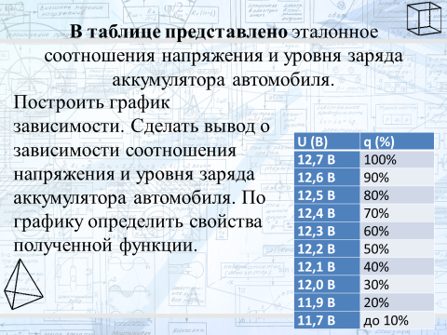
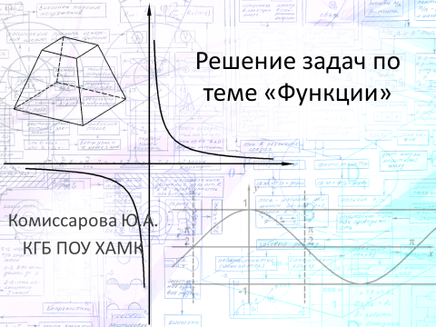
Приложение 1

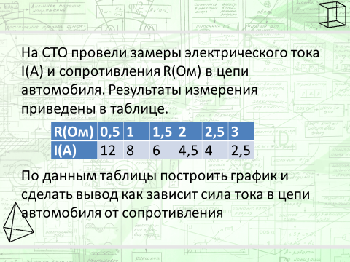
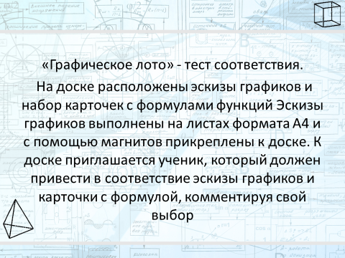

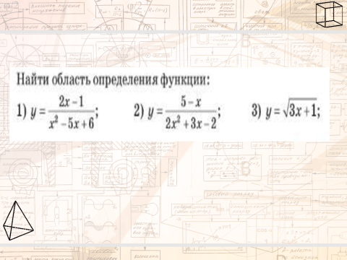
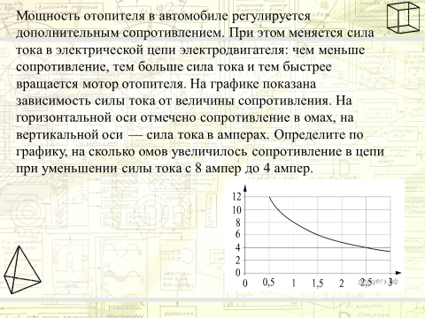

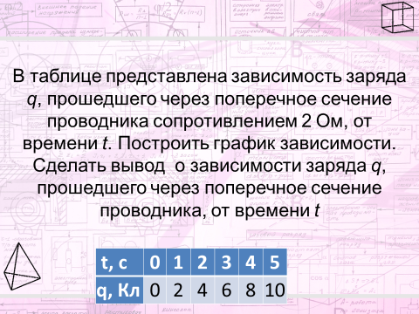
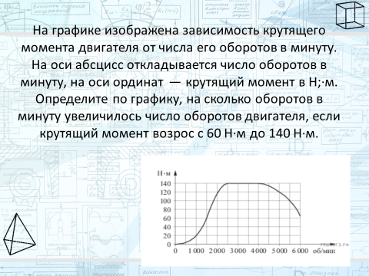

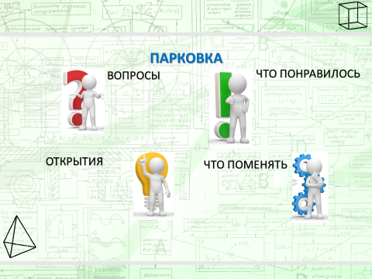
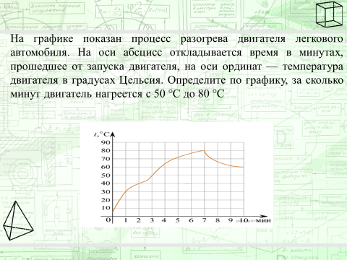

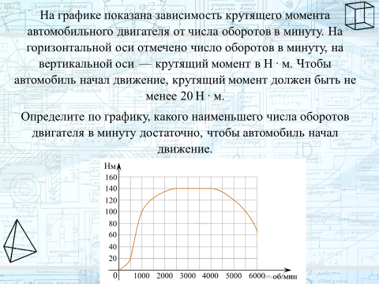

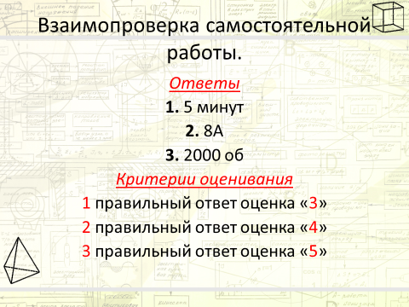

Приложение 2.
Бланки для записи ответов (два варианта).

1 вариант
у = х

2 вариант
у = –х

1 вариант
у = х | 9
 | 5
 | 3
 | 4
 | 2
 | 1
 | 6
 | 7
 | 1
 | 11
 | 4
 | 3

2 вариант
у = –х | 8
 | 5
 | 4
 | 3
 | 1
 | 2
 | 7
 | 6
 | 3
 | 10
 | 5
 | 6

Приложение 3

Графическое ЛОТО
х
у
0
1
-1
х
у
0
-1
1
1
х
у
0
1
1
1
2
3
х
у
0
1
1
4
х
у
0
1
1
5
х
у
0
1
1
6
х
у
0
1
1
8
х
у
0
1
1
10
х
у
0
1
1
7
9
11

